NASA B0005-B0007 Veri Seti ile
SOH ve RUL Tahmini
CMA-TCN-GWO modeline yönelik veri hazırlama, etiketleme ve doğrulama çerçevesi
TEMEL SONUÇ: Bu veri setiyle hem SOH hem de RUL tahmini yapılabilir. En uygun ortak kurgu, gerilim-akım-sıcaklık geçmişinden gelecek SOH eğrisini ve %80 kapasite eşiğine kalan çevrim sayısını tahmin etmektir.

1. Amaç ve Kapsam
Bu doküman, NASA'nın B0005, B0006 ve B0007 lityum-iyon batarya kayıtları kullanılarak Sağlık Durumu (State of Health - SOH) ve Kalan Faydalı Ömür (Remaining Useful Life - RUL) tahmini yapılması için önerilen yöntemi açıklamaktadır. Hedef, CNN, Multi-Head Attention (MHA), Temporal Convolutional Network (TCN), Fully Connected Layer (FCL) ve Grey Wolf Optimizer (GWO) bileşenlerinden oluşan CMA-TCN-GWO mimarisini veri sızıntısı oluşturmadan eğitmek ve görülmemiş bir batarya üzerinde doğrulamaktır.

2. Kritik Model Düzeltmesi: Kapasite-SOH Veri Sızıntısı
Mevcut kapasite değeri model girişine verilirken aynı çevrimin SOH değeri çıkış olarak seçilirse veri sızıntısı oluşur. Bunun nedeni SOH'nin doğrudan kapasiteden hesaplanmasıdır.
SOHₖ (%) = (Cₖ / 2 Ah) × 100
Bu durumda model batarya davranışını öğrenmek yerine kapasiteyi nominal kapasiteye bölmeyi öğrenir. Sonuçlar yüksek görünse bile gerçek bir SOH tahmin başarısını temsil etmez.
- Mevcut SOH tahmini: Kapasiteyi girişten çıkarın; gerilim, akım, sıcaklık ve çevrim geçmişini kullanın.
- Gelecek SOH tahmini: Geçmiş kapasite değerlerini giriş olarak verip SOHₖ₊₁ veya daha ilerideki SOH değerlerini tahmin edin.
ÖNERİLEN SEÇİM: RUL ile ortak model kurulacaksa geçmiş kapasite/SOH trendi kullanılabilir; ancak hedef mevcut SOH değil, gelecek SOH olmalıdır.

3. RUL Etiketinin Oluşturulması
RUL tahmininden önce bataryanın ömrünün sonu olan EOL (End of Life) eşiği tanımlanmalıdır. Mevcut üç bataryanın tamamı için gözlenebilir bir EOL etiketi elde etmek amacıyla nominal kapasitenin %80'i önerilmektedir.
C_EOL = 0,80 × 2 Ah = 1,6 Ah
Kapasitenin ilk kez 1,6 Ah değerine eşit veya daha düşük olduğu deşarj çevrimi EOL çevrimi kabul edilir. k çevrimindeki kalan faydalı ömür aşağıdaki gibi tanımlanır.
RULₖ = EOL çevrimi - k
Örneğin B0005 bataryasında %80 EOL noktası 75. çevrimdir. Batarya 50. çevrimdeyse RUL = 75 - 50 = 25 çevrimdir. EOL çevriminde RUL sıfır olur; EOL sonrasındaki çevrimler bu etiketleme düzeninde eğitime dahil edilmez.

4. Dataset İçin Hesaplanan EOL Çevrimleri
Batarya | %80 EOL (1,6 Ah) | %70 EOL (1,4 Ah) | RUL açısından durum
B0005 | 75. çevrim | 125. çevrim | %80 ve %70 gözleniyor
B0006 | 63. çevrim | 109. çevrim | %80 ve %70 gözleniyor
B0007 | 86. çevrim | Eşiğe ulaşmıyor | %80 etiketi kullanılabilir

B0007, %70 kapasite eşiğine ulaşmadığı için %70 EOL seçildiğinde sağdan sansürlü veri haline gelir ve gerçek RUL değeri doğrudan bilinmez. Bu nedenle mevcut dosyalarla %80 eşiği en temiz denetimli öğrenme etiketini sağlar.

5. Veri Hazırlama ve Pencereleme
- Deşarj kayıtlarını seçin. Her .mat dosyasındaki cycle alanından yalnızca type = discharge kayıtlarını alın.
- Çevrim içi sinyalleri hazırlayın. Voltage_measured, Current_measured, Temperature_measured ve Time dizilerini kullanın.
- Uzunlukları eşitleyin. Her deşarj eğrisini normalize edilmiş zamana göre 100 veya 128 noktaya yeniden örnekleyin.
- Sağlık göstergelerini çıkarın. Deşarj süresi, maksimum sıcaklık, maksimum sıcaklığa ulaşma süresi, minimum/ortalama gerilim, gerilim düşüş eğimi ve çevrim numarasını hesaplayın.
- Kayan pencere oluşturun. Son W çevrimin özelliklerini tek bir model girdisi yapın; başlangıç için W = 10, 20 ve 30 değerlerini karşılaştırın.
- Hedefleri üretin. SOH kolu için gelecek SOH'yi, RUL kolu için EOL çevrimine kalan çevrim sayısını etiketleyin.

6. Önerilen CMA-TCN-GWO Model Akışı
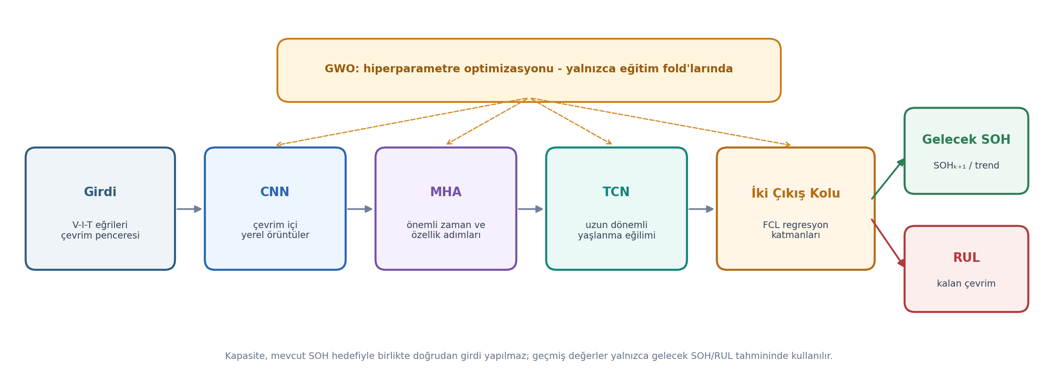
Şekil 1. Veri sızıntısını önleyen ortak SOH-RUL tahmin akışı.
- CNN: Her çevrimdeki gerilim-akım-sıcaklık eğrilerinden yerel bozulma örüntülerini çıkarır.
- MHA: Tahmin açısından önemli zaman adımlarına ve özelliklere daha yüksek ağırlık verir.
- TCN: Genişletilmiş evrişimlerle çevrimler arasındaki uzun dönemli yaşlanma eğilimini öğrenir.
- FCL: Paylaşılan gösterimden gelecek SOH ve RUL için iki ayrı regresyon çıktısı üretir.
- GWO: Filtre sayısı, çekirdek boyutu, attention head sayısı, TCN blok/dilasyon düzeni, dropout, öğrenme oranı ve batch boyutunu optimize eder.
Çok görevli öğrenme için örnek ortak kayıp fonksiyonu aşağıdaki şekilde kurulabilir.
L = λ₁ · MSE_SOH + λ₂ · Huber_RUL
SOH yüzde, RUL ise çevrim sayısı cinsinden olduğundan iki hedef eğitimden önce ayrı ayrı normalize edilmelidir. λ₁ ve λ₂ katsayıları doğrulama seti üzerinde belirlenmelidir.

7. Eğitim ve Test Tasarımı
Aynı bataryanın komşu çevrimleri birbirine çok benzediği için çevrimleri rastgele eğitim ve test kümelerine ayırmak güvenilir değildir. Bu yaklaşım aynı bataryaya ait neredeyse aynı pencerelerin iki kümeye birden düşmesine ve test başarısının yapay olarak yükselmesine neden olur.
Önerilen yöntem Leave-One-Battery-Out çapraz doğrulamasıdır:
Deney | Eğitim bataryaları | Test bataryası
1 | B0006 + B0007 | B0005
2 | B0005 + B0007 | B0006
3 | B0005 + B0006 | B0007

- Ölçekleyici ve normalizasyon parametreleri yalnızca eğitim bataryalarından hesaplanmalıdır.
- GWO hiperparametre araması yalnızca eğitim fold'larının iç doğrulama verisi üzerinde çalıştırılmalıdır.
- Test bataryası model seçimi, erken durdurma veya GWO uygunluk hesabında kullanılmamalıdır.
- Pencereler kronolojik sırayı korumalı; gelecekteki kapasite veya sıcaklık değerleri girişe sızmamalıdır.
DOSYA NOTU: Mevcut Word özetinde B0018 bataryası da belirtilmektedir; ancak sağlanan .mat dosyaları arasında B0018 bulunmamaktadır. B0018 dahil edilecekse dosya ayrıca temin edilmeli ve dördüncü bir batarya-bazlı test fold'u oluşturulmalıdır.

8. Model Boyutu ve Aşırı Öğrenme Riski
B0005-B0007 dosyalarında toplam 504 deşarj çevrimi bulunmaktadır. Kayan pencere yöntemi örnek sayısını artırsa da örtüşen pencereler bağımsız gözlemler değildir. Bu nedenle CNN-MHA-TCN-GWO mimarisi küçük tutulmalı; dropout, ağırlık düzenlileştirme ve erken durdurma uygulanmalıdır. GWO arama uzayı da sınırlı ve önceden tanımlı olmalıdır.
Her bileşenin katkısını göstermek için aşağıdaki ablation karşılaştırması önerilir:
- Basit LSTM
- TCN
- CNN-TCN
- MHA-TCN
- CNN-MHA-TCN
- CNN-MHA-TCN-GWO

9. Değerlendirme Ölçütleri
Değerlendirme alanı | Önerilen ölçütler
SOH / kapasite tahmini | MAE, RMSE, MAPE ve R²
RUL tahmini | RUL-MAE, RUL-RMSE ve çevrim cinsinden mutlak hata
Hesaplama verimliliği | Eğitim süresi, tahmin süresi, öğrenilebilir parametre sayısı ve hesaplama maliyeti
Genelleme | Batarya bazlı fold sonuçlarının ortalaması ve standart sapması

10. Önerilen Uygulama Sırası
- B0005-B0007 deşarj kayıtlarından çevrim tablosunu ve %80 EOL/RUL etiketlerini oluşturun.
- Önce basit doğrusal regresyon, SVR, LSTM ve küçük TCN taban modellerini kurun.
- Batarya-bazlı çapraz doğrulama ile taban sonuçlarını kaydedin.
- CNN, ardından MHA ve son olarak iki çıkışlı FCL katmanlarını ekleyin.
- GWO'yu yalnızca doğrulanmış CMA-TCN mimarisinin sınırlı hiperparametreleri üzerinde çalıştırın.
- Ablation sonuçlarını, tahmin doğruluğunu ve hesaplama maliyetini aynı deney düzeninde karşılaştırın.

11. Sonuç
NASA B0005, B0006 ve B0007 batarya verileriyle SOH ve RUL tahmini yapılabilir. Mevcut üç dosya için %80 kapasite eşiği, tüm bataryalarda gözlenebilen tutarlı bir EOL tanımı sağlar. En kritik metodolojik koşul, mevcut kapasiteyi giriş olarak kullanıp aynı çevrimin SOH değerini hedefleyerek veri sızıntısı oluşturmamaktır. Önerilen nihai kurgu; gerilim-akım-sıcaklık geçmişi ile önceki sağlık eğilimlerinden gelecek SOH'yi ve EOL noktasına kalan çevrim sayısını ortak olarak tahmin eden, batarya-bazlı çapraz doğrulamayla test edilen küçük ölçekli bir CMA-TCN-GWO modelidir.
Veri kapsamı: NASA B0005.mat, B0006.mat ve B0007.mat dosyalarındaki deşarj kayıtları.

